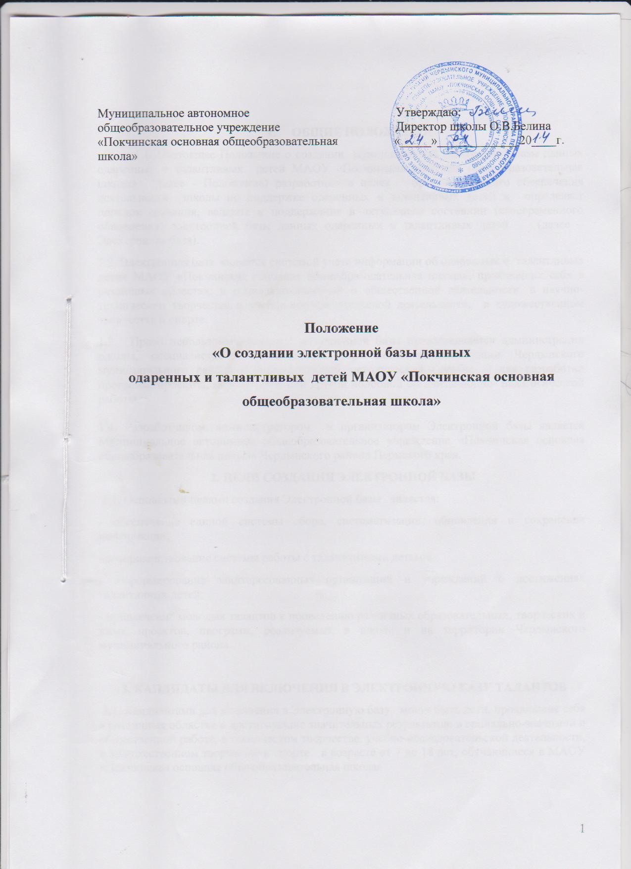

1. ОБЩИЕ ПОЛОЖЕНИЯ
1.1. Настоящее Положение о создании муниципальной электронной базы данных одаренных и талантливых детей МАОУ «Покчинская основная общеобразовательная школа» (далее - Положение) разработано в целях организационного обеспечения деятельности школы по поддержке одаренных и талантливых детей и определяет порядок создания, ведения и поддержания в актуальном состоянии (своевременного обновления) электронной базы данных одаренных и талантливых детей (далее – Электронная база).
1.2. Электронная база является системой учета информации об одаренных и талантливых детях МАОУ «Покчинская основная общеобразовательная школа», проявивших себя в различных областях: в социально-значимой и общественной деятельности, в научно-техническом творчестве и учебно-исследовательской деятельности, в художественном творчестве и спорте.
1.3. Право использовать данные Электронной базы предоставляется администрации школы, специалистам управления образования администрации Чердынского муниципального района и муниципальной методической службы для разработки программ, проектов, мероприятий или другой подобной организационно- педагогической работы.

1.4. Разработчиком, администратором и организатором Электронной базы является Муниципальное автономное общеобразовательное учреждение «Покчинская основная общеобразовательная школа» Чердынского района Пермского края.
2. ЦЕЛИ СОЗДАНИЯ ЭЛЕКТРОННОЙ БАЗЫ
2.1. Основными целями создания Электронной базы является:
- обеспечение единой системы сбора, систематизации, обновления и сохранения информации;
- совершенствование системы работы с талантливыми детьми;
- информирование заинтересованных организаций и учреждений о достижениях талантливых детей;
- привлечение молодых талантов к проведению различных образовательных, творческих и иных проектов, программ, реализуемых в школе и на территории Чердынского муниципального района.

3. КАНДИДАТЫ ДЛЯ ВКЛЮЧЕНИЯ В ЭЛЕКТРОННУЮ БАЗУ ТАЛАНТОВ
3.1. Кандидатами для включения в Электронную базу могут быть дети, проявившие себя в различных областях и достигнувшие значительных результатов: в социально-значимой и общественной работе, в техническом творчестве, учебно-исследовательской деятельности, в художественном творчестве и спорте в возрасте от 7 до 18 лет, обучающиеся в МАОУ «Покчинская основная общеобразовательная школа»

4. ПОРЯДОК ПРЕДОСТАВЛЕНИЯ ИНФОРМАЦИИ ОБ ОДАРЕННЫХ И ТАЛАНТЛИВЫХ ДЕТЯХ ДЛЯ ВКЛЮЧЕНИЯ В ЭЛЕКТРОННУЮ БАЗУ
4.1. Информация об одаренных и талантливых детях для включения в Электронную базу собирается и предоставляется:
- по запросу школы классными руководителями и учителями-предметниками;
- а также формируется по результатам сбора информации об одаренных и талантливых детях, участвующих в муниципальных, республиканских, межрегиональных, всероссийских и международных олимпиадах, конкурсах, проектах.
4.2. Вся информация представляется в соответствии с требованиями данного Положения

5. МЕРОПРИЯТИЯ, ПО ИТОГАМ КОТОРЫХ ФОРМИРУЕТСЯ ЭЛЕКТРОННАЯ БАЗА
5.1. Настоящим положением утверждены следующие мероприятия, по итогам которых формируется электронная база:
1. Всероссийская олимпиада школьников.
2. Муниципальные, региональные, межрегиональные, всероссийские, международные конкурсы и олимпиады.
3. Отличники учёбы по итогам года.
4. Общественная работа.
5. Краевые соревнования ао спортивному туризму.
6. Краевый, всероссийские конкурсы исследовательских краеведческих работ.
7. Краевые фото-выставки.

6. ЗАКЛЮЧИТЕЛЬНЫЕ ПОЛОЖЕНИЯ
6.1. Электронная база поддерживается в актуальном состоянии, обновляется и дополняется не реже одного раза в полугодие.
6.2. Информация в Электронной базе хранится до момента достижения возраста 18 лет включительно.

